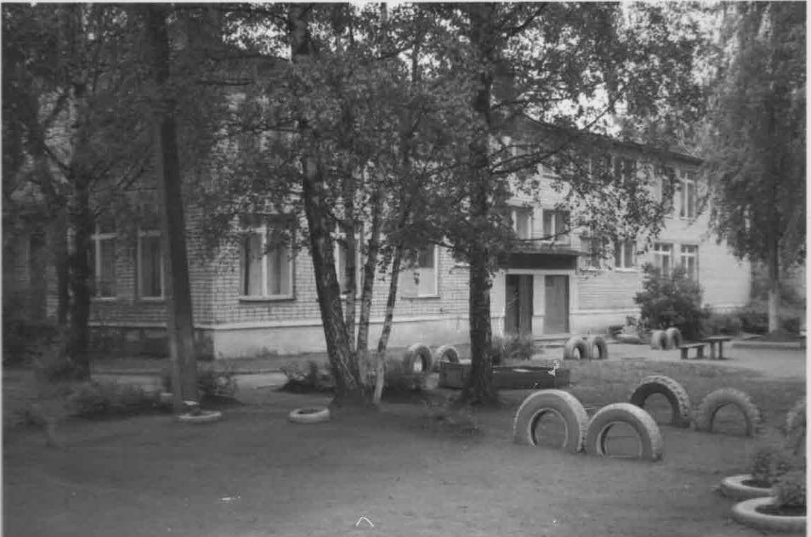 | 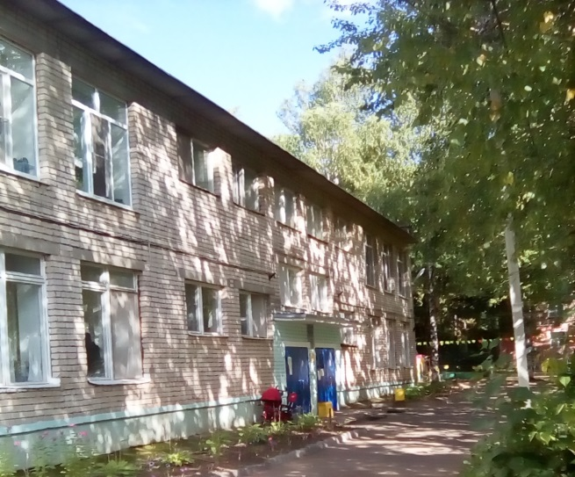

ИСТРИЯ МУНИЦИПАЛЬНОГО ДОШКОЛЬНОГО ОБРАЗОВАТЕЛЬНОГО УЧРЕЖДЕНИЯ «ДЕТСКИЙ САД «МАЛЫШ»
Детский комбинат «Малыш» был открыт в сентябре 1972 года. В 1995 году в связи с сокращением количества воспитанников детский сад был переименован в сад-школу «Филипок». Но в связи с вновь возобновившейся потребностью мест для малышей, сад школа реорганизована снова в детский сад. Вся работа коллектива была направлена на сохранение и укрепление здоровья воспитанников. Для этого в свободных помещениях строилась сауна для детей, фитобар, физиокабинет. Открылась группа для часто болеющих детей.
В настоящий момент в МДОУ функционирует 11 групп, из них: 3 группы раннего возраста, 8 дошкольных групп, которые посещают 220 детей и работают 56 сотрудников. Режим функционирования детского сада 12 часов при пятидневной рабочей неделе, выходные дни: суббота, воскресенье.
Содержание образовательного процесса в МДОУ осуществляется по Основной образовательной программе дошкольного образования муниципального дошкольного образовательного учреждения "Детский сад "Малыш", разработанной в соответствии федеральным государственным образовательным стандартом дошкольного образования (ФГОС ДО), с учётом примерной основной общеобразовательной программы дошкольного образования "От рождения до школы" под редакцией М. Е. Вераксы, Т. С. Комаровой, М. А. Васильевой . Срок освоения программ до 6 лет.
В детском саду бережно сохраняются и развиваются лучшие традиции воспитания здорового поколения, созданы условия для обеспечения физического и психического здоровья ребенка, его эмоционального благополучия, постоянно идет поиск новых технологий работы с детьми дошкольного возраста.
За свою 45 – летнюю деятельность учреждение принимает активное участие во всероссийских, региональных, муниципальных мероприятиях, смотрах, конкурсах: победитель VII межрегионального этапа XIV международной ярмарки социально-педагогических инноваций, Ярославль-Ростов Великий. На базе ДОУ работает ресурсный центр по внедрению и реализации игровой технологии «Сказочные лабиринты игры» В. В. Воскобовича в современных образовательных условиях.
- неоднократный победитель городских смотров – конкурсов: «С любовью к городу» в номинации «Самая благоустроенная территория дошкольного образовательного учреждения», «Достояние республики»;
– призёр муниципального этапа областного конкурса «Профилактика ДДТТ»;
– участник межрегионального семинара «Москва-Тула-Переславль-Залесский: в поисках сотрудничества и новых ценностей в образовании»;
- участник городского историко-просветительского проекта «Дни воинской славы».
Руководители детского сада

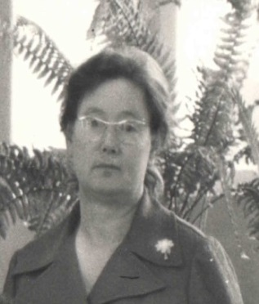 | 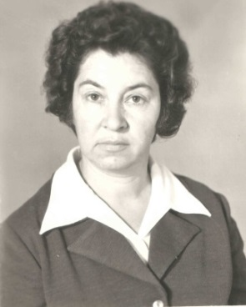
Сударкина Н. А. | Сонина М. С. | Киршакова Т. Р.
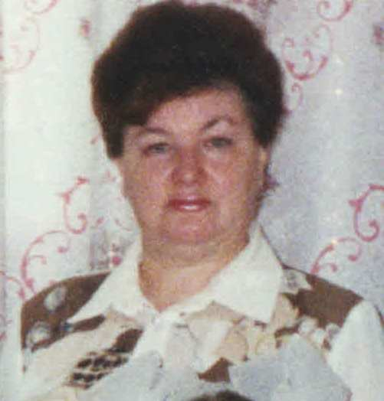
Епанчинцева Л. В. | Андреева Л. В.

Сударкина Нина Александровна- награждена нагрудным знаком «Отличник народного просвещения» (с 1972 года по 1980 г.)
Сонина Маргарита Сергеевна - награждена нагрудным знаком «Отличник народного просвещения» (с 1980 г. по 1992 г.)
Киршакова Татьяна Рафаиловна ( с 1992 по 1994 г.)
Епанчинцева Людмила Васильевна- награждена нагрудным знаком «Отличник народного просвещения»; (с 1994 г. по 2002 г.)

Андреева Любовь Владимировна - Награждена почётной грамотой Министерства образования Российской Федерации ( с 2002 г. по настоящее время)

